DigiBaba в Габрово
И твоята баба може да е DigiBaba!

“Дигитални заедно”

Програма

19-21 декември 2016
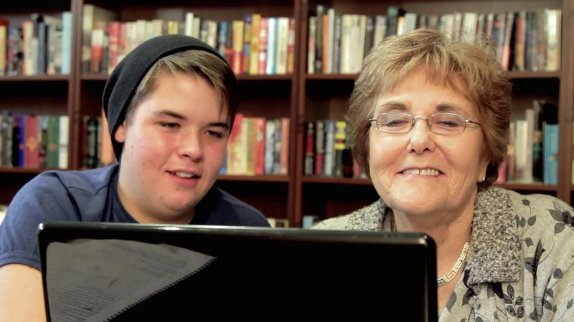
Ден 1: Дигитални заедно - Музика
Кога: 19 декември, 18:00 - 20:00
Къде: Музей “Дом на хумора и сатирата”
Ела да попеем заедно!
Даваме начало на проекта DigiBaba със събитие, посветено на музиката, за да покажем на младите, че традиционните български песни могат да звучат съвременно и да сплотяват поколенията. Специален гост ще бъде Людмила Радкова, която ще изпълни серия от традиционни български песни. След концерта записалите се участници ще изпълнят свои музикални интерпретации в отбор (млади и възрастни), като дуетите ще бъдат заснети.
Ден 2: Дигитални заедно - Плетене
Кога: 20 декември, 18:00 - 20:00
Къде: Музей “Дом на хумора и сатирата”
Ела да плетем заедно!
През втория ден ще продължим с плетене - дейност, която ще сплоти млади и възрастни чрез един стар занаят. В отбор съставен от представители на две поколения, участниците ще превърнат плетенето в едно дигитално занимание, което да обедини техните интереси и да предаде знания помежду им.
Ден 3: Дигитални заедно - Кулинария
Кога: 21 декември, 18:00 - 20:00
Къде: Музей “Дом на хумора и сатирата”
Ела да открием заедно пътя “от сърми до суши”!
Chef Теодор Велков ще представи пред габровци магията на суши и ще въвлече по забавен начин млади и стари в едно кулинарно приключение.
В Кулинарното ателие ще премерят сили отбори от ентусиасти, които ще се докоснат до процеса на подготовка и до майсторството на Chef Теодор Велков. Като допълнение ще бъдат представени суши истории в YouTube.
За една “суши” Коледна трапеза ;)

*Всички видеа ще бъдат качени на уебсайта на DigiBaba.

Профил на участниците:
- Ученици (13+) с интерес към някоя от трите области.
- Възрастни участници (50+), които да бъдат в екип с младежите.

Очакваме те с твоята баба!

